

**TRƯỜNG ĐẠI HỌC BÁCH KHOA HÀ NỘI**

**VIỆN ĐIỆN TỬ - VIỄN THÔNG**

**-----🙞🙜🕮🙞🙜-----**



**BÁO CÁO BÀI TẬP LỚN**

**(cá nhân)**

**Môn học: Hệ Điều Hành**

***Đề tài:*** Nghiên Cứu Hệ Điều Hành Thời Gian Thực FreeRTOS

|  |  |  |
| --- | --- | --- |
| Giảng viên hướng dẫn: | TS. Phạm Văn Tiến |  |
| Sinh viên thực hiện: | Bùi Văn Bao | 2014 |
| Lớp: | KSTN – ĐTVT K59 |  |

Hà Nội, ngày 23 tháng 11 năm 2018

**BÁO CÁO CÔNG VIỆC ĐÃ LÀM TRONG BÀI TẬP DÀI**

Nội dung báo cáo gồm 3 phần:

1. Các công việc mà cá nhân em đã thực hiện trong quá trình làm bài tập dài
2. Các việc đã làm đóng góp vào báo cáo chung
3. Danh mục các tài liệu tham khảo

**1. Các công việc đã thực hiện**

***1.1 Cài đặt và chạy project FreeRTOS trên nền tảng Windows***

* Tải mã nguồn của FreeRTOS
* Link tải: https://www.freertos.org/a00104.html
* Bước tiếp là em làm những ví dụ nho nhỏ mô phỏng trên máy tính
* Các ví dụ cơ bản để dùng FreeRTOS được tham khảo trong tài liệu tại địa chỉ sau:

[*https://onedrive.live.com/?authkey=%21AAbkLaUMg_I1cX4&cid=A7AA6A574C75C361&id=A7AA6A574C75C361%211708&parId=A7AA6A574C75C361%21192&o=OneUp*](https://onedrive.live.com/?authkey=%21AAbkLaUMg_I1cX4&cid=A7AA6A574C75C361&id=A7AA6A574C75C361%211708&parId=A7AA6A574C75C361%21192&o=OneUp)

***1.2 Tạo project với FreeRTOS sử dụng Arduino***

* Tải và cài đặt Arduino:
* Link tải: https://www.arduino.cc/en/Main/Software
* Môi trường: Windows 10
* Cài đặt bản mới nhất của thư vện FreeRTOS (v10.1.0-1)

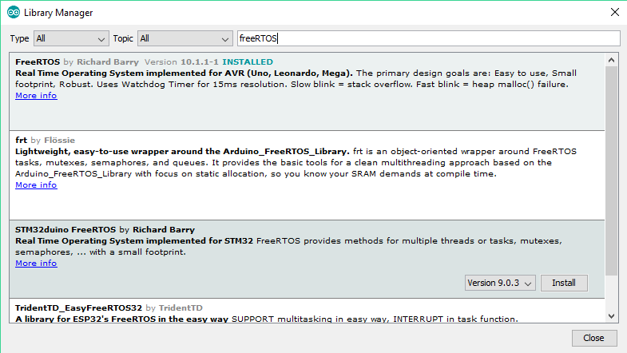

* Tại đây, em tạo 2 task có 2 nhiệm vụ là nháy led và đọc tín hiệu analog đầu vào cỉa arduino:

|  |
| --- |
| #include <Arduino_FreeRTOS.h>  // define two tasks for Blink & AnalogRead  void TaskBlink( void *pvParameters );  void TaskAnalogRead( void *pvParameters );  // the setup function runs once when you press reset or power the board  void setup() {  // Now set up two tasks to run independently.  xTaskCreate(  TaskBlink  , (const portCHAR *)"Blink" // A name just for humans  , 128 // Stack size  , NULL  , 2 // priority  , NULL );  xTaskCreate(  TaskAnalogRead  , (const portCHAR *) "AnalogRead"  , 128 // This stack size can be checked & adjusted by reading Highwater  , NULL  , 1 // priority  , NULL );  // Now the task scheduler, which takes over control of scheduling individual tasks, is automatically started.  }  void loop()  {  // Empty. Things are done in Tasks.  }  /*--------------------------------------------------*/  /*---------------------- Tasks ---------------------*/  /*--------------------------------------------------*/  void TaskBlink(void *pvParameters) // This is a task.  {  (void) pvParameters;  // initialize digital pin 13 as an output.  pinMode(13, OUTPUT);  for (;;) // A Task shall never return or exit.  {  digitalWrite(13, HIGH); // turn the LED on (HIGH is the voltage level)  vTaskDelay( 1000 / portTICK_PERIOD_MS ); // wait for one second  digitalWrite(13, LOW); // turn the LED off by making the voltage LOW  vTaskDelay( 1000 / portTICK_PERIOD_MS ); // wait for one second  }  }  void TaskAnalogRead(void *pvParameters) // This is a task.  {  (void) pvParameters;  // initialize serial communication at 9600 bits per second:  Serial.begin(9600);  for (;;)  {  // read the input on analog pin 0:  int sensorValue = analogRead(A0);  // print out the value you read:  Serial.println(sensorValue);  vTaskDelay(1); // one tick delay (15ms) in between reads for stability  }  } |

* Kết quả sau khi compile:

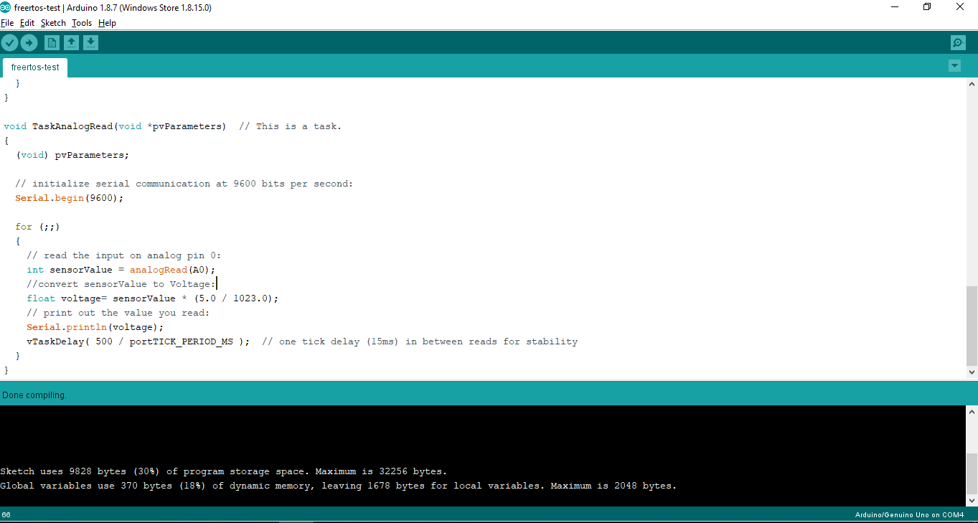

**2. Đóng góp vào báo cáo chung**

Trong báo cáo chung em thực hiện các phần sau:

* Tìm hiểu lý thuyết về hệ điều hành nhúng thời gian thực FreeRTOS (Chương 1 và Chương 2) rồi ghi vào báo cáo.
* Tổng hợp báo cáo chung (kết hợp phần của các thành viên khác), bổ sung các phần như Lời mở đầu, Danh sách hình ảnh, Kết luận, Tài liệu tham khảo, Mục lục

**TÀI LIỆU THAM KHẢO**

[1] https://www.freertos.org/index.html, truy nhập cuối cùng ngày 22/11/2018